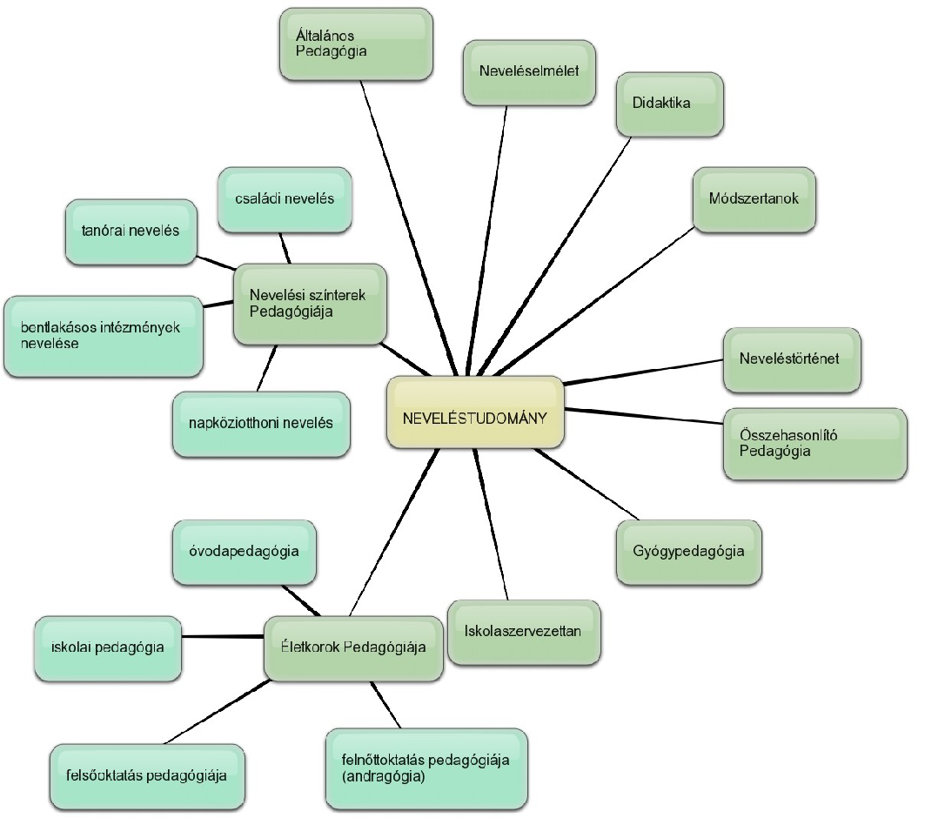
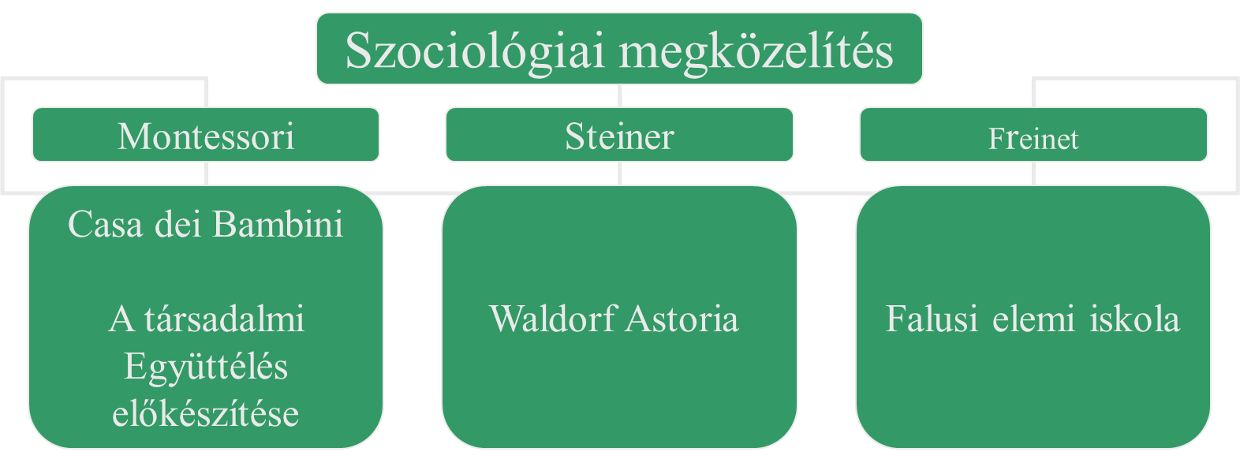
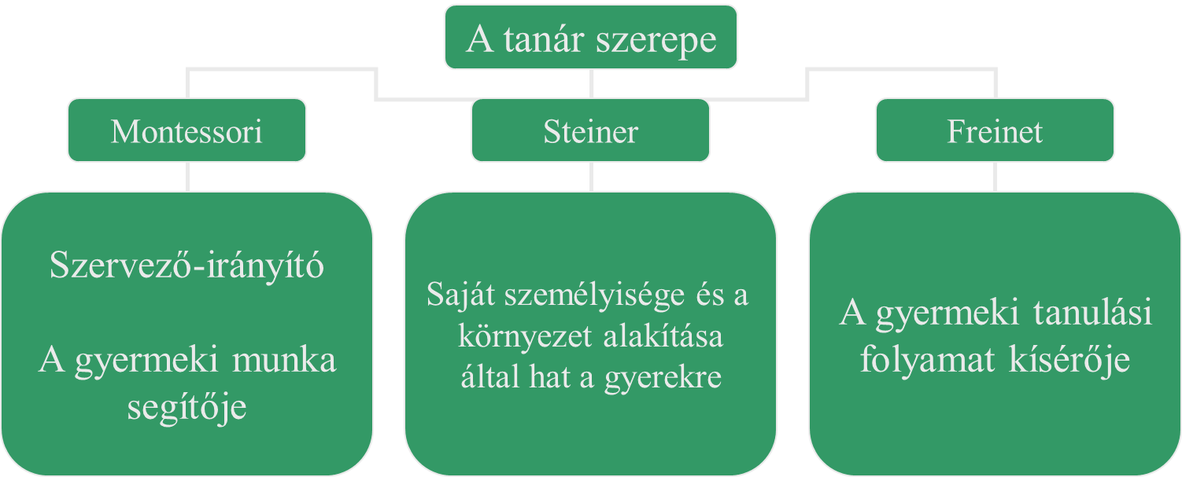
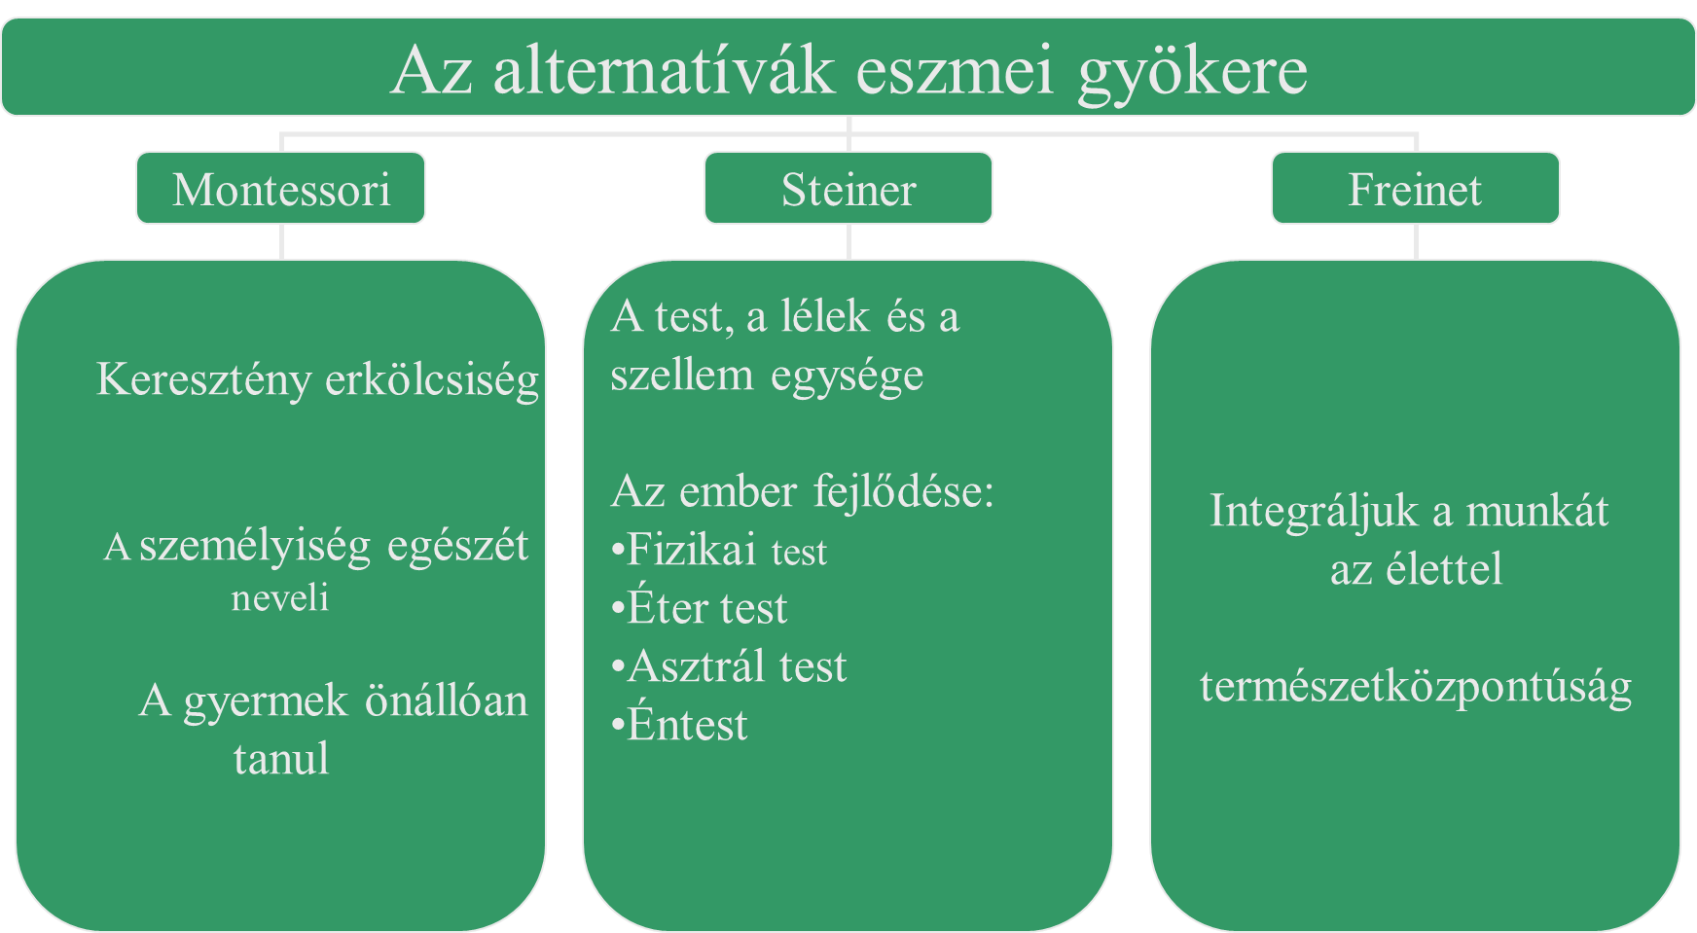
1. tétel
A pedagógia, mint tudomány
A neveléselmélet tárgya, helye a neveléstudomány rendszerében:
Tudományok:
Természettudományok Társadalomtudományok
Pedagógia
A pedagógia, mint társadalomtudomány
A társadalomtudományok az embernek mint társas lénynek s a társadalmi életnek összes megnyilvánulásaival foglalkozó tudományok gyűjtőneve.
A pedagógia fiatal tudomány, a filozófia és a teológia alá volt rendelve.
Pedagógia🡪Magába foglalja a gyakorlati nevelést, valamint a nevelési folyamat történéseinek tudományos megközelítését.
Neveléstudomány🡪A pedagógia elméleti része, vizsgálja azokat a folyamatokat, körülményeket, amelyek közreműködnek a nevelésben. Meghatározza a
A neveléselmélet funkciója szerint:
- Feltáró
- Elemző
- Leíró

Az elmélet és gyakorlat egysége:
- Az elmélet egy adott területre alkalmazott tudás.
- A gyakorlat a konkrét helyzetekben történő nevelési tevékenység.
Elmélet és gyakorlat:
- Gyakorlat nélkül nem lehetséges a valóság tudományos leírása.
- A tudományosan megfogalmazott elmélet a gyakorlatból születik.

Nevelés és/vagy (?) oktatás:
- Szocializáció = társadalmivá válás
- Nevelés = társadalmivá tétel
- Oktatás = tanítás-tanulás keretében zajló részfolyamatok
- Individualizáció = egyedivé válás

A pedagógia tárgya:
- Az ember formálása, nevelése, a nevelés valósága
- A nevelés általában két ember között történik (nevelő, nevelendő)
- Mindig meghatározott szándékok, célok szerint történik
- Konkrét helyzetben adódik, amit a környezet, a család, a társadalom befolyásol.
- a személyiség, ezen belül a gyermek fejlesztésének, alakításának folyamata.
- ismereteket kell szereznie, hogy a világot megismerje és birtokba vegye
- a szocializáció során egyrészt értékeket és normákat kell interiorizálni, másrészt az emberi és társas kapcsolatok formáit kell elsajátítani

A pedagógia módszerei:
- Empirikus: -arra szolgálnak, hogy a valóság egy részét megfigyeljük, leírjuk
-objektív, ellenőrizhető adatokat nyerjünk
- Elméleti:-a megértést szolgálják az értékek és az értelmi összefüggések által

Tényfeltárás:
  - Megfigyelés (leírni a jelenséget, feltárni az okait)
  - Kísérlet (szándékosan előidézünk valamilyen jelenséget, hogy megfigyelhessük)
  - Kikérdezéses módszer (interjú, vagy kérdőív)
  - Teljesítménymérés (tesztek, feleltetés)
Tények értékelése, elemzése:
- Kapcsolatok, összefüggések keresése
- Gondolati (intuíciónk segítségével keresünk ok-okozati kapcsolatot
- Statisztikai (számszerű eredmények összevetése)

2.tétel
A nevelés lehetősége és szükségessége

A nevelés
Szűkebb értelemben véve: Céltudatos, tervszerű, fejlesztő jellegű társadalmi tevékenység.
Cél: olyan személy kialakítása, akik megfelelnek az adott társadalom elvárásának, embereszmény megvalósítása.
- Csak az emberre jellemző
- Történeti jellegű
- Nemzeti jellegű
- Tudatos, tervszerű tevékenység
- Fejlesztő hatású, célja az egyéni képességek kibontása
- Egyetemes, folyamatos
- Kétirányú folyamat, jellemzője a nevelő és a nevelt kölcsönös
Felfogások a nevelésről
- Ókor
- Görögország
- Athén:
- cél: erkölcsösség elsajátítása, a harmonikus ember (irodalom, zene, sport)
- „ép testben, ép lélek” (szép, jó, igaz = kalokagathia)
- Platon: a nevelés az idősebb generáció erkölcsének átadása az ifjabb nemzedékek számára
- Spárta:
    - Erkölcsi nevelés: bátorság erénye
    - (költészet, zene)
- Róma:
- Állami célok szolgálata:
- 1. Fórum: politika
- 2. bátorság, virtus
- általános és szakműveltség (Quintiliánus)
- Középkor
  - egyház = iskola
  - központi eleme: vallás
  - cél: erkölcs, akarat fejlesztése (voluntarizmus)
  - nevelés:-folyamatos küzdelem a gyermek bűnös természete ellen →
ember eredendő bűne – Szent Ágoston
- egyetemes (minden embert megillet) világi nevelés (lovagi nevelés, kereskedő, iparos-és hivatalnokréteg szükségletei)
- Humanista nevelés (XV-XVI.sz.)
- „homo universalis” (tökéletes ember): világi műveltségigény
  - a pedagógus: feljebbvaló, a tudás birtokosa, elhivatott
  - jezsuita rendházak ↔ protestáns kollégiumok
  - (büntetés) (együttműködés)
  - (Rotterdami) Erasmus:
  - gyermekkor = a potenciális alaktalanság kora – a nevelőnek kell emberi alakot formálnia
  - figyelembe kell venni a gyermekkor sajátosságait és egyéni adottságait
  - bensőséges, szeretetteljes kapcsolat
- XVII.század
Johannes Amos Comenius (1592-1670)
  - Az első részletesen kimunkált pedagógiai rendszer
  - pedagógus: „az ismeretek kegyes adományozója”,
  - „atyáskodó barát”
  - Az irányítás, értékelés, minősítés alapja a
    - pedagógus tekintélye
  - minden gyermek nevelhető
  - didaktikai alapelvek – a tanuló passzív befogadó
  - óvoda elődje: szabályszerű nevelés, oktatás 6 éves kor előtt
- A XVIII. század
Jean-Jacques Rousseau (1712- 1778)
  - „a rousseau-i” lázadás: pedagógus = testvér (szeret, a derű, bizalom)
  - Negatív nevelés: érzelmen, képzeleten keresztül hatni,
  - „megrendezni a körülményeket”
  - Spontán zavartalan fejlődés („körülbástyázni)
- XIX. század
Johann Friedrich Herbart (1776-1811)
  - első lélektani alapozású pedagógiai rendszer
  - A nevelés célja: az erkölcsi normák megvalósítása, erkölcsös
  - magatartás kialakítása ← tervszerű, tudatos nevelés
  - kormányzás, oktatás, vezetés
  - herbarti pedagógusfelfogás: „a rendőr”
  -  nevelői és oktatói szerepkör különválása
- XX. század
- A nevelés: céltudatos, tervszerű, szervezett személyiségformálás (Gáspár László, Bábosik István, Zrinszky László)

Társadalomtudományi megközelítés:
Az ember, mint:
- értelemmel rendelkező lény
- kultúrlény
- társas lény
+ nevelési környezet
+ a nevelő személye

Lehetséges-e a nevelés?
- nevelhetőséget eltúlzó optimista típus
    - Helvetius: „A nevelés mindenható”
    - Comenius: minden ember születésétől fogva magában hordozza a tudás csíráit
    - Locke: tabula rasa (tiszta lap), minden a nevelőn múlik
- pesszimisták
- génelmélet🡪 génjeink által meghatározottak vagyunk, örökléstől függ, hogy milyenek vagyunk, milyen életmódunk van.
- miliő-elmélet: környezet szerepe a nevelésben🡪Meghatározza a személyiség fejlődését. Az embert átalakíthatja a miliő.
- konvergencia elmélet🡪 összetartás: két előző elmélet együttese: nevelhetőség szempontjából meghatározó az öröklődés és a miliő.
A génelméletnek és a miliő elmélet személyiség formáló hatása van
Szükséges-e a nevelés?
- Alanya és tárgya vagyunk a nevelésnek.
- A nevelés személyiségfejlődést jelent. A társadalom elvárásai miatt a célok változnak. A nevelés egyfajta tudás átadást jelent. -> a társadalom fejlődik <-a hagyományozódás útja. Többet kell tudnunk, mint tudtunk.
- Permanens folyamat a nevelés (állandó folyamat), születés előtéttől tart a halál ellőttig. A nevelésre szükség van

3. tétel
A nevelés fogalma, tartalmi jegyei
A nevelésről
Az emberek valamilyen formában és módon, a tudatosság valamilyen fokán mindig és mindenütt nevelésben részesítették a felnövekvő generációt.
Ezek a teóriák mindig valamilyen környezeti kontextusban értelmezhetőek.
A nevelés lényege az értékközvetítés, vagy értékteremés.
„Bábosik István”

A nevelés célja, hogy a jövő nemzedék szempontjából mi az érték?
🡪
A saját értékrend kialakítása a nevelés elsőrendű feladata
Érték:
- egyének vagy csoportok által vallott eszmék arról, hogy mi a kívánatos, a megfelelő, a jó és a rossz,
- nyílt vagy rejtett közmegegyezés alapján a közösség minden tagjára érvényesek,
- „ideálként” testesül meg a közösség tagjainak „fejében”,
- normákban, szabályokban konkretizálódik.
(Pedagógiai Lexikon)
A nevelés célja:
- Általános cél: konstruktív életvezetés
- Közösségfejlesztő és önfejlesztő magatartásformák
- Személyiségfejlesztés:
    - Nevelési cél: szükségletek alakítása
        - Elsődleges cél: a jellem kialakítása
        - Másodlagos cél: önfejlesztő magatartásformák szükségleteinek kialakítása
    - Oktatási cél: kognitív sajátosságok fejlesztése

Konstruktív életvezetés tevékenységformái:
- Közösségfejlesztő magatartásformák:
    - Szellemi, fizikai, közéleti munka
    - Értékóvó magatartás
    - Segítőkészség
    - Fegyelmezettség
- Önfejlesztő magatartásformák:
    - Intellektuális-művelődési tevékenység
    - Esztétikai tevékenység
    - Egészséges életmódot követő magatartás
Motivációs sajátosságok rétegei:
- A közösségfejlesztő tev. szükségleteinek rendszere
- a JELLEM, mely erkölcsös viselkedésre ösztönzi az embert.
- Az önfejlesztő tevékenység szükségleteinek rendszere
    - Művelődési szükségletek,
    - Esztétikai szükségletek,
    - Egészséges életmód iránti szükségletek rendszere.

Konstruktív életvezetés:
- Szociálisan értékes és az egyén szempontjából eredményes életvitel,
- ellentéte a destruktív (önromboló) életvezetés, mely egyaránt káros a társadalomra és az egyénre nézve is (pl. alkoholizmus).
A nevelés két fő feladata:
- Magatartásformálás
  - Közösségfejlesztő tevékenységformák
  - Önfejlesztő tevékenységformák
- A gyermek személyiségének fejlesztése

Negatív emberformáló folyamatok:
- Nem számítható tényleges nevelésnek az olyan hatásgyakorlás
- amely becsap
      - megtéveszt
      - rossz irányt mutat
      - zsarol
      - negatív értékeket közvetít
      - nem előmozdít, hanem visszahúz
- Ezek a pedagógiai célzatú megnyilvánulások a neveléssel ellentétesek, nem felelnek meg sem az egyéni szükségleteknek és érdekeinek, sem pedig a társadalom alapvető elvárásainak
- Idomítás
  - alapvető és szinte kizárólagos eszköze az úgynevezett kondicionálás, továbbá a kényszerítés, a büntetés, a negatív megerősítés.
- Indoktrinálás
  - egy etikailag helytelen, a gyermekek jogait sértő pedagógiai hatásgyakorlás. Mögöttes célja a gyermeki tudat kényszeres befolyásolása
- Félrenevelés
  - Akaratlagos vagy nem szándékos középúttévesztés
  - Pedagógiai hatások aláértékelése, vagy eltúlzása
- Manipuláció
  - tudatos hatásgyakorlás, ami azt az alantos célt követi, hogy meggyőzze a növendékeket arról, hogy egy értéktelen jelenség, történés, esemény értékes, vagy fordítva, arról, hogy egy értékes dolog értéktelen. fanatizálás
- Züllesztés vagy rosszra nevelés
  - tudatosan szervezett, de rossz irányú pedagógiai törekvés, amelynek célja valamilyen társadalmilag elfogadhatatlan, az alapvető humánértékeknek ellentmondó, deviáns tulajdonságok (indítékok, attitűdök, meggyőződések) kialakítása a gyermekekben
- Fanatizálás
  - negatív értéktartalmú pedagógiai hatásgyakorlás helytelen, túlzottan felfokozott érzelmi viszonyulásokat és megszállottságot óhajt kialakítani a neveltekben
Amit feltétlenül kerülni kell…
- nem alkalmazhatók a fizikai- és a lelki erőszakra épülő módszerek, mert ezek sértik az ember alapvető jogait és pedagógiai értelemben is eredménytelenek
- kizárandók a „laissez faire” stílusú pedagógiák módszerei, mert a tanár indirekt módon sem tudja érvényesíteni normaállító és irányító szerepét
- kerülendők a nem életkor-adekvát módszerek, mert bizonytalanságot hoz vagy személyi ellenállást vált ki.
A deklaratív modell módszerei
- A hagyományos pedagógia módszere
    - preferálás (elismerés, bátorítás, dicséret jutalmazás),
    - szankcionálás (emlékeztetés, figyelmeztetés, büntetés)
- A tudományos pedagógia módszerei
  - direkt szokásformálás, mintaközvetítés, meggyőződés formálás
- A reformpedagógia módszerei
  - beszélgetés, munka, játék, ünnep, együttműködés, felfedezés, művészet
- A konstruktivista pedagógia módszerei
  - információszerzés: valamennyi fenti módszer
  - információfeldolgozás: ciklikus alapfolyamatok

A kommunikatív modell módszerei:
- A hagyományos pedagógia módszerei
    - a tanár „tantárgyszakértői” és „felelős vezetői” szerepben jelenik meg
- A tudományos pedagógia módszerei
    - indirekt hatásrendszerekkel bővülnek (felelősök rendszere, önálló feladatok)
- A reformpedagógia módszerei
    - a gyermekközpontú eljárások kiegészülnek a vitával és a projektmódszerrel
- A konstruktivista pedagógia módszerei
    - a pedagógiai körfolyamatok irányítása egyre indirektebbé válik

4. tétel
A nevelés cél és feladatrendszere
A nevelés célja:
- az egyént felkészítse magasrendű szociális funkciók ellátására
- meghatározott minőségű társadalmi aktivitásra
- társadalmilag értékes, de egyénileg is eredményes magatartás- és tevékenységformák kialakítására irányul
Formális és informális nevelési célok:
- Formális célok: bizonyos szervezetek által megfogalmazott normák (politikai, egyházi stb.)
- Informális célok: az egyes nevelők szubjektív céljai, melyek a nevelők szabadságától függően valósulnak meg a nevelésben
A célokat befolyásoló tényezők:
- szociokulturális tényezők (társadalmi normák, értékek)
- államrendszer (pl. demokratikus)
- gazdasági tényezők
- individuális tényezők
- nevelői személyiségjegyek
A pedagógiai célkitűzés problémái:
- Demokratikus társadalom: pluralizmus = értékek, normák sokszínűsége
- Mi a helyes/helytelen? → normák konfliktusa (segítőkészség ↔ érvényesülés)
- Tudatos nevelési cél ↔ látens (észrevétlen) normák
- valótlan, elérhetetlen eszményképek
- hatalmi igények tudatos elkendőzése
A közösségfejlesztő magatartás- és tevékenységformák:
- Szellemi, fizikai vagy közéleti munka
  - a tétlenség stimulálja a destruktívitást
  - felelős feladatok nélkül nincs szociális érés
- Értékóvás
  - a közösség szellemi, kulturális és természeti értékeinek védelmére irányul.
  - Alkotó tevékenység → értékteremtés
- Segítőkészség
- A társadalom ösztönzi az egyént az értékek védelmére
- Fegyelmezettség
- Permanens tevékenytetés

Önfejlesztő magatartás:
A nevelésnek feladata, hogy az egyént az életben maradásra, a létfenntartásra is felkészítse.
- Intellektuális :művelődési tevékenység
- Cél, a tanulás megszerettetése, a tanulás, az ismerete bővítése és megújítása iránti nyitottság
- Esztétikai tevékenység
- Élménybefogadás, igényesség
- Egészséges életmód iránti szükségletek
- mozgás, higiéniai szabályok, életritmus

Nevelés
- Huzamos ideig tartó szellemi tevékenység, amellyel a fejlettség magasabb fokán lévők céltudatosan és tervszerűen alakítják a kevésbé fejletteket → cél: az önállóság
- Hosszú ideig tart, változatos tevékenység
- Az önálló életre készít elő

A fejlődés során az embert érő hatások:
- Eredetük szerint:
- öntudatlan és szándékos
- Irányuk szerint:
- fejlődést elősegítő
- Értékük szerint:
- növendékre nézve kedvező, kedvezőtlen

Nevelési céltípusok:
- Normatív nevelési koncepciók:
    - deklarálják a hosszabb távon fennmaradó emberi-etikai értékeket
    - magatartási normák közvetítését a nevelés által
- Az értékrelativista koncepciók:
- a magatartási normák, értékek múltbeli emberi tapasztalatok alapján fogalmazódnak meg

Az ember és cél közti kapcsolat fázisai:
- magának a célnak gondolati kitűzése
- a célhoz vezető út / az alkalmazott módszerek, eszközök gondolati kiválasztása
- a cél megközelítése reális nevelési cselekményekkel.
- a cél megvalósítása a nevelési eredmény.
Ha ezt megtettük, céltudatosan jártunk el.

5. tétel
Az egészség, mint érték

1948-as megalakulásakor a World Health Organization (WHO) az egészséget a következőképpen definiálta:
„Az egészség a teljes testi, lelki és szociális jólét állapota, és nem csupán a betegség vagy fogyatékosság hiánya”.

Az egészség dimenziói:
- biológiai egészség: a szervezetünk megfelelő működése,
- lelki egészség: személyes világnézetünk, magatartásbeli alapelveink, illetve a tudat nyugalmának és az önmagunkkal szembeni békének a jele,
- mentális egészség: a tiszta és következetes gondolkodásra való képesség,
- emocionális egészség: az érzések felismerésének, illetve azok megfelelő kifejezésének a képessége,
- szociális egészség: másokkal való kapcsolatok kialakításának egészsége.
Az egészségmegőrzés érdekében:
- Csökkenteni kell a környezeti káros hatásokat
- Növelni kell a szervezet alkalmazkodóképességét
- Magas szintű egészségkulturáltság kialakítása
- Szemléletváltás
Egészségmegőrzés
- adott (optimális állapot) megőrzésére irányul
- az egészségmegőrzés értékes beruházás
- feladat a társadalmi felelősségvállalás növelése
- az információ átadáson túl passzív
Egészségnevelés:
-Általában az életmódi elemek megváltozását célozza
-Az információ-átadáson túlmutató megközelítés

Egészségfejlesztés:
- Az egyén egészségfogalmát veszi alapul (mindenkinek más az egészség)
- Az egészséget folyamatnak tekinti (más az egészség 6 és 66 éves korban!)
- Maga az egészségfejlesztés hosszantartó (élethosszig tartó!) folyamat

Az egészséget befolyásoló tényezők:
Belső kör:
- Genetikai adottságok, nem, etnikai hovatartozás
- Életkor, ismeretek (szocializált és tanult), értékrend
- Aktuális lelkiállapot, hangulat, énkép, egészségkép, önismeret
- Alkalmazkodó készség, képességek stb.
Második kör:
- Család (léte / nem léte / teljes / csonka)
- Barátok, munkatársak
- Munkahely, lakókörnyezet, helyi közbiztonság, infrastruktúra
- Iskolai, munkahelyi környezet, stressz-faktor
- Anyagi helyzet, relaxációs lehetőségek, oktatáshoz, egészségügyhöz való hozzáférés
- Etnikai hovatartozás helyi megítélése stb.
Külső kör:
- Tágabb értelemben vett szociális, tárgyi-fizikális és politikai környezet
- Társadalom struktúrája, korfája, tömegkommunikáció, éghajlat stb.
- Társadalompolitika, kisebbségi politika, foglalkoztatási és lakáspolitika, környezetvédelem, külpolitika, oktatáspolitika

Egészségfejlesztés I.
- Magatartásváltoztatást célzó megközelítés
- egészségtelen szokások helyettesítése egészségesekkel
- személyes beállítódás és viselkedés megváltoztatása az egészséges életmód kialakítása érdekében
Egészségfejlesztés II.
- Oktató jellegű (nevelési) megközelítés
- az egyének tudásának megfelelő információ-átadás
- a megalapozott döntéshozás lehetővé tétele
- egyén jogainak tiszteletben tartása
- döntéshozás elősegítése
Egészségfejlesztés III.
- Részvétel jellegű megközelítés
- az emberek hozzásegítése saját helyzetük megismeréséhez
- változtatásra való képessé tevés
- önismeret fejlesztése
Lelki egészség:
- Testi betegség lelki eredetű
- Test lélek és szellem együtt, elválaszthatatlan
- Szeretett teljesség: semmi sem pótolja a szeretetet.
- Érzelmi kötődés, ~kapcsolat
- Szociális jólét a családon belül
- Hol érzem jól magam a családban, a társadalomban
A testi nevelés célja:
- egészséges, kiegyensúlyozott személyiség kialakítása
- Az egyoldalú képzés, nevelés eltorzítja a személyiséget
- A testi nevelés fontos eleme, hogy a gyermekek felkészüljenek a „megpróbáltatásokra”
- A mai fiatalok kínzó gondja gyakran a kihívás nélküli unalom
Az egészség jegyei:
- Jó közérzet
- Kiegyensúlyozottság
- Megelégedettség
- Életöröm
- Terhelhetőség
- Pozitív társas kapcsolatok

6. tétel
Az értelmi nevelés
Az ember az értelem, intelligencia képességével születik, de csak a nevelés által bontakozik ki
Az értelmi fejlesztés céltudatos tevékenység, főbb irányai,feladatai:
- egységes világnézet, világértelmezés,
- technikai tájékozottság,
- művelődés készsége,
- ítélőképesség,
- erkölcsi döntések mérlegelése.
Az értelmi nevelésnek két alapvető feladata különíthető:
- Értelmi informálás
    - a tudományos információknak a tantárgyakba foglalt és átdolgozott ismeretek formájában történő átszármaztatása
    - a tanulóknak tudományos ismeretekkel való felvértezése

- Értelmi formálás
- a gyermek értelmi potenciáljainak információ-feldolgozás általi aktivizálása → pszichikus átalakulásokat eredményezzen.
Jean Piaget kognitív fejlődés szakasza:
- Születéstől 2 évig szenzomotoros
- A csecsemő fejlődése elsősorban érzékleteik és egyszerű mozgásos viselkedéseik koordinációjából áll
- 2-6 évig műveletek előtti
- A kisgyerek a világot a maga számára szimbólumok, vagyis képzeleti képek, szavak és gesztusok segítségével képes leképezni
- 6-12 konkrét műveleti
- a gyerekek mentális műveletek elvégzésére válnak képessé → azért konkrétak, mert a bennük részt vevő tárgyak és események jelenlétében hajtódnak végre.
- 12-19 formális műveleti
- a fejlődő egyén azt a képességet sajátítja el, hogy egy problémán belül minden logikai kapcsolatot módszeresen végiggondoljon.
Az értelmi nevelés részterületei:
- Észlelő- és megfigyelőképesség🡪először az ember csak a látványt fogadja be, majd tudatossá válik a keresés
- Mechanikus memorizálás🡪 szavak formáját, dallamát tanulja a gyermek
- A képzelet nevelése🡪nem csupán a meglévőket tudja reprodukálni, hanem újabbakat is létrehozni
- A gondolkodás nevelése🡪analízis és a szintézis, felosztás, bizonyítás
- kreativitásra és kompetenciára nevelés🡪alkotó kíváncsiság → apróbb megbízások
Az értelmi fejlettség kialakulását biztosító alkotóelemek összessége:
- eszköz jelleg értelmi képességek🡪elengedhetetlenül szükségesek más értelmi képességek kialakulásához (például gondolkodás, tanulás)
- kognitív képességek 🡪az információk felvételét, kezelését és feldolgozását szolgálják
- kognitív motívumok🡪az ismeretszerzési folyamat beindítását és fenntartását biztosítják
- Tanulási motiváció🡪folyamatos intellektuális tevékenység végzéshez szükséges

7. Tétel
Az erkölcsi nevelés- az erkölcsösség, mint érték
Az erkölcs:
- egy adott társadalom által régebbi tapasztalatok alapján összegyűjtött és helyesnek ítélt viselkedési szabályok összességét értjük.
- azon elvek összessége, amelyek a helyes és helytelen, a társadalmi jó és rossz megkülönböztetését segítik a cselekvés szintjén.
- A keresztény erkölcsi nevelés az emberi szándéknál kezdi a nevelést. Nem jóra való idomításról van szó, hanem belső hitről.
- A keresztény erkölcsi nevelés az emberi szándéknál kezdi a nevelést → a belső hitről szól
- úgy cselekszünk, ahogyan lelkünk mélyén hiszünk
Etika:
- (morál) = valamely nagyobb társadalmi csoport erkölcse
- egyes ember erkölcse: erkölcsiség (moralitás)
- ethosz: erkölcsi jellem, a helyes értékelés és a döntés megszilárdult képessége, szokásokban és cselekvési mintákban ölt testet.
Az erkölcsi nevelés feladatai:
- Az erkölcsi tudat
- Az erkölcsi magatartás
- Jellemformálás
Az erkölcsi tudat:
- Kognitív
  - Erkölcsi képzetek🡪konkrét helyzetekben jelennek meg, amiket a gyerek átélt (köszönés)
  - Erkölcsi fogalmak🡪kialakulnak a szabályokban konkretizálódó ismeretek
  - Erkölcsi ítéletek🡪gyermek meg tudja becsülni a saját és mások viselkedésének helyességét, és véleményét
- Affektív
- az érzelmek segíthetik vagy gátolhatják tetteinket, fontos szerepet töltenek be viselkedésünk szabályozásában
Az erkölcsi magatartás:
- Az erkölcsi magatartás a tudathoz kötődő elemek konkrét cselekvésekben és tényekben történ megnyilvánulása.
- Erkölcsi készségek🡪a viselkedés olyan automatizálódott összetevői, amelyek azonos körülmények között ismétlőd válaszreakciókban nyilvánulnak meg.
- Erkölcsi szokások🡪egy adott cselekvés belső ösztönzés hatására, automatikusan játszódik le
- Pozitív jellemvonások🡪stabilitásuk révén teszik a gyermek magatartását kiszámíthatóvá
Jellemformálás:
- A jellem az erkölcsi magatartás alapvető szabályozó tényezője, amely szilárddá és a helyzeteknek megfelelően stabillá teszi a viselkedést
- A jellem az egyéni élet során alakul ki, így a szocializáció fontos része a jellemformálás.
- Jellemfejlesztés egy átfogó kategória, mivel az erkölcsi tudat és magatartás elemei beépülnek a jellembe
- Az óvodás- és kisiskoláskorú gyermek jellemének alakításában a nevelői/szülői modellnek, a konkrét erkölcsi szituációkban való részvételnek, az erkölcsi beszélgetéseknek van szerepe

8.tétel
Az esztétikai nevelés
Az esztétikai nevelés az a nevelési ág, amely alkalmassá teszi a gyermeket arra, hogy felfedezze, és megalkossa a szépet a természetben, társadalomban és a művészetekben.
- Természeti szép: a természeti környezetben fellelhető élőlények, alkotóelemek, jelenségek törvényszerségeit tükrözi.
- Társadalmi szép: az emberek egymás iránti cselekvésében, magatartásában, attitűdjeiben, jelenik meg.
- Művészeti szép: a műalkotáson keresztül az alkotó és befogadó közt teremt kapcsolatot.

Az esztétikai nevelés két alapvető feladata:
- az esztétikai attitűd
- esztétikai alkotóképesség
Esztétikai attitűd:
- Az esztétikai ízlés: az ember személyes eszménye, tudatos logikai ellenőrzés nélkül
- Az esztétikai ítélet: a gondolkodás közreműködésével történő minősítési képesség
- Az esztétikai eszmény: az ember esztétikai magatartását irányítja.
- Az esztétikai érzelmek: az esztétikai érzelmek intenzitásuk és mélységük szempontjából meghaladják az emóciókat
- Az esztétikai meggyőződések: a szépről alkotott olyan képzetek és eszmék, amelyek belső indítékokká váltak
Esztétikai alkotóképesség:
Az esztétikum megalkotására irányul, legfontosabb alkotóeleme a kreativitás.
A kreativitás:
- az esztétikai beállítottság alapfeltétele
- az esztétikai nevelés végső célkitűzése
Az esztétikai nevelés alapelvei:
- A gyerekek aktivitásának biztosítása🡪támaszkodunk a gyermekek alkotó fantáziájára, tevékenységvágyára,
- Élményszerűség 🡪esztétikum akkor nevelő hatású, ha az élményt ad, ez átrendezi a személyiséget
- Teljességre törekvés 🡪a nevelés minden feladatának van esztétikai vonatkozása, valamennyi színtéren létrehozunk esztétikumot.
- Igényesség 🡪felelősség a művészi alkotások kiválasztásában. A nevelésben csak értékes művészi alkotásokat szabad felhasználni.
A művészeti nevelés I.
- Anyanyelvi- és Irodalmi nevelés
- Az irodalmi mű élvezetének, a nyelvi kultúra megalapozásának első eszköze a családban és az óvodában a mesehallgatás, mesemondás. Az iskola az olvasás megtanításával valamint irodalomelméleti és esztétikai ismeretek tanításával újabb eszközt ad az olvasóvá neveléshez, az irodalmi kulturáltság kifejlesztéséhez.
- Zenei nevelés
A művészeti nevelés II.
- Vizuális kultúra
    - az esztétikai ismeretek és jelrendszer (sík, tér, forma, vonal) tanítása mellett a vizuális nevelés feladata az alkotásra ösztönzés is.
    - A kisgyermek már korán kapcsolatba kerül az alakítható-formálható anyagokkal, a papírral, a festékkel és a ceruzával. (gyermekrajz)
- Mozgáskultúra
    - a zene és a mozgás összekapcsolása az egyik legtöbb örömet adó esztétikai tevékenységünk (tánc, népitánc)
    - Minden népnek van zenei és mozgás anyanyelve" is. (Kodály)
A család és pedagógus felelőssége:
- A otthon, mint esztétikai környezet
  - szülőknek az esztétikai tevékenységekhez való viszonya (olvasnak-e verset, mesét, elzárják-e a rádiót, ha komolyzene szól, járnak-e színházba, moziba, mit néznek meg a televízióban stb.),
  - szülők felfigyelnek-e, a kibontakozó képességekre, tehetségére?
- Az óvoda, iskola
  - Pedagógus tudatosan vezeti a gyermeket a világ megismerésében.
  - A jó pedagógus egész személyiségével részt vesz a gyermek és az esztétikum találkozásában. Ebben a találkozásban ő az élményteremtő.

9. tétel
Az érzelmi nevelés
Az érzelmi nevelés célja:
A személyiség sokoldalú, finoman differenciált, mély és tartós érzelmi viszonyulásainak kialakítása a világ jelenségei, a természeti és társadalmi környezet, az embertársak és saját cselekedetei iránt.
Érzelmi kulturáltság:
A személyiség képes az érzelmei feletti tudatos önuralomra, tartalmas, valódi értékítéleteken alapuló érzelmi életre.
Az érzelmi fejlettség fokozatai:
- az alulkontrollált gyermek: a magatartás és a figyelem kontrollja alacsony szintű, heves reakció
- a túlkontrollált gyermek: gátlásos, félénk, reakció helyett visszahúzódik
- optimálisan kontrollált gyermek:magabiztos, érzelmileg kiegyensúlyozott, figyelme szabályozott.
Az érzelmek nevelését segítő tényezők:
- A bizalom és jóindulat:
  - érzékennyé lesz a gyermek az értékekre, a befogadásra;
  - a szeretet érzelmének kialakítása
- Meggyőződésre nevelés:
- belső indításból cselekedjen: a túl szigorú elvárások előbb-utóbb lázadást váltanak ki
- Átadás az igazi értékeknek:
  - az elkötelezettségre, következetességére nevelni
  - nem elegendő a célt akarni, az utat is vállalni kell.
A magasabb rendű érzelmek kialakítása:
- Intellektuális érzelmek🡪az igazság megismerésének, a belátásnak, a felidézésnek az öröme, a sikeres bizonyítás, a logikus gondolkodás érzése
- Esztétikai érzelmek🡪leginkább akkor fejlődnek, ha átélt tevékenység keretében, találkozunk az esztétikummal.
- Erkölcsi érzelmek🡪a személyiség lényeges jellemzője, hogy milyenek érzelmi viszonyulásai a társadalomhoz, embertársaihoz, a munkához, önmagához.
Érzelmi nevelés színterei I.
- Család
  - érzelmi biztonság érzete
  - szeretetteljes törődés (ráfigyelés, meghallgatás, értékelés)
  - kiegyensúlyozottság—> fontos mások számára
- Óvoda
  - családias légkör biztosítása (csoportszoba berendezése, játszóhelyek kialakítása
  - pozitív töltésű pedagógus – gyermek, gyermek – gyermek kapcsolat
  - szeretet sugárzó nonverbális kommunikáció
  - hatékony konfliktuskezelés
Érzelmi nevelés színterei II:
- Iskola
- Kudarcok elkerülése
- Sikerélmény biztosítása
- Kompetencia-érzés (alkalmas a feladatra)
- Érzelmi motiváltság
- Gyermeki önkifejezés biztosítása
        - játék (játék-szerepek)
        - Vers, mese (játssza tovább a mesét)
        - ének, zene, zenés játék (felszabadítja a gyermeket, jó hangulatot biztosít
        - manuális tevékenységek, rajz, mintázás (kifejezhesse érzelmeit, együttműködés másokkal, kitartás a megkezdett tevékenységben stb.
Intraperszonális és interperszonális információk feldolgozása:
- Saját érzelmeink felismerése
- gondolataink és tetteink közti kapcsolat megértése
- Érzelmeink kezelése
- képesnek vagyunk ellenőrzést gyakorolni felettük
- Önmotiválás képessége
- tudatosan kerüljünk olyan érzelmi állapotba, amely sikerességhez vezet
- Mások érzelmeinek értelmezése
- érzékenyek legyünk azokra, és képesek legyünk befolyásolni azokat
- Kielégítő kapcsolatok létrehozása és fenntartása.

10. tétel
A családi és a közösségi nevelés
A család emberi közösség, a társadalmi együttélés alapsejtje, legkisebb egysége; a társadalom fejlődésének függvénye, a rokonok kapcsolatának történelmileg változó formája, amely változásában követi a társadalmi viszonyok alakulását.
A mai értelmezés ezen az ún. monogám családot érti, amely tartós együttélésre vállalkozó egyetlen férfi és egyetlen nő szexuális, gazdasági, érzelmi közössége, mely gyermeket nevel.
🡪 Ezt nevezik nukleáris családnak is (nucleus = sejtmag), amely magja a vérségi közösségnek.

A család funkciói:
- biológiai-utódnemző funkció:
- biológiai reprodukció, a társadalom megőrzése, továbbvitele az utódok által
- társadalmi státus reprodukciója:
- más-más státusú családok státusuk, megőrzésére törekszenek
- gazdasági funkció:
- a jövedelemmel való gondos és tervszerű gazdálkodás megvalósítása, a bevételek és kiadások egyensúlyban tartása a család szükségleteinek figyelembevételével.
- érzelmi és kulturális szellemi közösség
- magában foglalja a családtagok egymás iránti megértését, gondoskodását, áldozatvállalását, szeretetigényét.
- öreggondozás:
- nagyszülők, dédszülők nem tartoznak szorosan a nukleáris családhoz, de a magára maradt szülő számára lelki, szellemi egészségének fenntartásához nélkülözhetetlen a fiatal generációval való rendszeres kapcsolat.
Családi szocializációs funkciói:
- a biztonság megteremtése, a személyiségfejlődés érzelmi alapjainak biztosítása (folyamatos testi és társas-érzelmi kontaktus)
- a beszéd tanítása: a család szubkultúrájának közvetítése
- az első interakciós tér biztosítása, a viszonyulás és cselekvés társas helyzetekben
- modellnyújtás: a családi szubkultúra normarendszerének elsajátítása
- általános normák ás értékek közvetítése
- éntudat és identitás alakítása
A szocializáció folyamata I.
- A családi szocializáció utánzás alapján megy végbe:
- a gyermek követi a modellként szolgáló szülő viselkedését.
- az utánzás szerepe különösen fontos az egész életen át ható magatartási minták elsajátításában.

- a gyermek általában azonosul is azzal, akit utánoz.
- Ez különböző mértékű lehet, attól függően, hogy a szülő – anya vagy apa – magatartása mennyire konzekvens, következetes, rendszeres, vagyis mennyire teremtődik meg az a légkör, amelyben erős azonosulás jöhet létre.
A szocializáció folyamata II.
- A szülői viselkedési minták belülről szabályozzák a gyermek magatartását, tartósan elraktározódnak, interiorizálódnak, s később a felnőttkori cselekvést irányítják.
- Családi – felnőtt szerep
- férfi – apa
- nő – anya
A jól funkcionáló családokban:
- a szabályrendszerek változatosak lehetnek; a házastársak képesek egymás valódi és egyértelmű elfogadására
- a partnerek nem félnek véleményük kinyilvánításától
- nem képzelt vagy valódi félelem vezérli őket, bátran lehetnek önmaguk
- konfliktustűrő küszöbük magasabb
- a visszajelzésre van lehetőség
- a kommunikáció direkt és egyértelmű
- hibázni szabad, mert a korrekció lehetséges
Neurotikus potenciál a családban:
- a neurózisra hajlamosító, családi tényezők:
- a csonka család nem tud a gyermek számára megfelelő férfi-női mintát nyújtani.
- neurózisra hajlamosítja a gyermeket, ha a családi miliő rejtetten vagy nyíltan diszharmonikus, feszült.
- neurózisra hajlamosít a szülő személyiségének rejtett zavara, deviáns magatartása.
A családi nevelést meghatározó tényezők:
- A család érzelmi légköre (meleg-hideg)
- A nevelés rugalmassága (nyílt-zárt)
- A követelmények határozottsága(erős-gyenge)
Családi nevelés tipusai:
- Harmonikus nevelés (meleg-nyílt-erős)
- Liberális nevelés (meleg-nyílt-gyenge)
- Normatív nevelés (meleg-zárt- erős)
- Túlvédő nevelés (meleg-zárt gyenge)
- Autonóm-demokratikus nevelés (hideg-nyílt-erős)
- Elhanyagoló nevelés (hideg-nyílt-gyenge )
- Kemény nevelés (hideg-zárt-erős)
- Diszharmonikus nevelés (hideg-zárt-gyenge)
Szülői magatartásformák:
1. Bátorító, megengedő nevelési stílus:
- (önbizalom, önértékelés erősödése, pozitív énkép, belső kontroll, felelősség vállalása, önállóság)
2. Tiltó, korlátozó nevelési stílus
- (önbizalom, önértékelés gyengülése, negatív énkép, külső kontroll, felelősség elhárítása, függőség)
Családi ártalmak:
- A szociális izoláció, ha a gyermek nem kap elég szeretetet, gondozást. A nyílt elutasítással szemben sokkal gyakoribb, amikor az anya saját maga számára sem tudatosan, de elutasítja a gyermekét, nem történik meg a gyermek érzelmi szükségletének kielégítése.
- Rossz családi légkör, a félelemkeltő, durva, merev szigorú szülői magatartás, a szeretet megvonása, amely során nem tud kialakulni a gyermek biztonságérzete.
- A deviáns család nem tudja biztosítani a gyermek számára a társadalmi stabilitást, de az anyagi szükségleteket sem.

11. tétel
A reformpedagógia képviselői
A reformpedagógia megjelenése:
- Előzmények:
- Fokozódó teljesítményelvárás
- Szellemi túlterhelés
- A herbartizmus bírálata
- 1880 német ideggyógyászok konferenciája 🡪túlterhelés következményei
- 1890. II. Vilmos császár állásfoglalása → iskolai reformok
- Új pedagógiai eszmény
A reformpedagógia sajátosságai:
- Értelmezése: Közös alapelvek mentén szerveződő olyan pedagógiai áramlatok elnevezése, melyek a hagyományos iskola átformálását-megújítását tűzik ki célul.
- Cselekvésközpontúság
- Gyermekközpontúság
- Sokoldalú képességfejlesztés
- Értelemközpontú tanítás
A reformpedagógia képviselői:
Mária Montessori (1870-1952)
- „segíts, hogy segíthessek”
- 1870-ben született, feminista mozgalom élharcosa fiatal korától
- Első orvosnő Olaszországban
- Gyermek ideggyógyászaton dolgozott, és elvei szerint az értelmi fogyatékosság nemcsak gyógyszerekkel, hanem pedagógiai eszközökkel is javítható
- Montessori pedagógiájának kiindulópontja, hogy ezen eszközöket egészséges gyerekek nevelésénél is alkalmazni kezdte
- 1907-ben nyitotta meg a Casa dei Bambini-t
- A Montessori módszer gyakorlata
- A tanuló önállóan dolgozik
- Nincs frontális osztálymunka
- Nincs feleltetés
- Közös alapszintű tananyag + egyéni érdeklődés
- Napi, heti tervek
- Különböző életkori csoportok
- 3-6, 6-9, 9-12 évesek, egyéni haladási ütem
- Részben kötött foglalkozások:
- A gyermek ritmikus mozgása
- Írás-olvasás előkészítése
- számolás
- Rajzolás, alkotóművészet, zene
- Kozmikus nevelés 🡪közel vigye a gyerekhez a természetet
- Vallásos nevelés
Rudolf Steiner (1861-1925)
„a gyermekeket tiszteletben kell fogadni, szeretetben felnevelni, szabadságban elengedni”
- A stuttgarti Waldorf-Astoria cigarettagyár igazgatója, Emil Molt alapította az első Waldorf-iskolát a gyár munkásainak a gyermekei számára.
- Megszervezésével és szellemi irányításával Rudolf Steinert bízta meg, aki elmélyült embertani ismereteken alapuló iskolát hozott létre. 1919-ben 260 tanulóval indult az iskola.
- Az első iskola tanítóinak és tanárainak csupán néhány hetük volt a felkészülésre, ennek ellenére az iskola kezdetektől fogva sikeresen működött. Az új pedagógia gyermekközpontú és valósághoz igazodó szemléletet hozott.
- A két világháború között Európában több iskola is létrejött. A 60-as-70-es évektől kezdve pedig jelentősen megugrott a Waldorf intézmények és kezdeményezések száma.
- 12 osztály + 13. érettségire való előkészítő
- Osztálytanító első 8 évben
- Szaktanári rendszer a 9. osztálytól
- Epochális oktatás 🡪 epocha füzetek
- Nincs osztályzás, nincs bukás
- Ritmikusság az iskolai életben
- Természetes anyagok használata
Celestin Freinet (1896-1966)
„Az iskola az életre neveljen – élettel és munkával”
- Falusi környezetben nevelkedett, ami meghatározta pedagógiáját
- Súlyosan megsérül az I. világháborúban
- Az 1920-as években csatlakozik az „Új nevelés” mozgalomhoz
- Iskolai nyomda létrehozása
- 1934-ben Vence-ben megnyitja nevelőotthonát
- Gyermeki tapasztalatszerzés
- Csoportasztalok🡪csoportmunka
- Munkatermek
- Érdeklődésre épülő komplex tárgyak
- Általános munkaterv🡪 funkcionális cselekvések
- nyomda

12.tétel
A nevelés módszerei
Módszer (a metodus latin szóból): általában a cél elérésének módja, meghatározott módon szervezett tevékenység.
A nevelési módszer a nevelőmunka gyakorlati végrehajtásának tervszerű és rendszeres eljárásmódja és az azt segítő eszközök rendszere.
A nevelési módszert meghatározó tényezők:
- a nevelési cél (milyen legyen a diák szorgalma, pontossága, fegyelmezettsége stb.);
- a nevelési feladat (milyen tevékenységeket kell tervezni, hogy megvalósuljon a cél);
- a diákok életkora, értelmi-érzelmi-szociális fejlettsége, képességei (más életkorban és fejlettségi szinten más módszert érdemes használni,
- a nevelő személyisége, pedagógiai kulturáltsága, felkészültsége
- a nevelő vezetési stílusa (a nevelési módszert az is meghatározza, hogy a nevelő diktatórikus, demokratikus vagy megengedő stílust alkalmaz);
- a pedagógiai szituáció és annak tartalma (az adott szituációra kell megoldást találni, nem pedig ugyanazt a módszert alkalmazni minden esetben).
Közvetlen (direkt) nevelési módszerek:
- Szokásformálás közvetlen módszerei:
- követelés, - gyakoroltatás, - segítségadás, - ellenőrzés, - ösztönzés
- Magatartási-tevékenységi modellek közvetítésének módszerei:
- elbeszélés módszere, - modellértékű személyek bemutatása,
- műalkotások bemutatása, - személyes példaadás
- A meggyőződés formálás közvetlen módszerei:
- előadás, magyarázat, beszélgetés
- a tanulók önálló elemző munkája
Közvetett (indirekt)nevelési módszerek:
- A beidegzés módszerei:
- közvetett gyakorlás, - perspektívák megszervezésének módszere,
- hagyományok kialakításának módszere, - közvetett ösztönzés,
- közvetett ellenőrzés
- A magatartási-tevékenységi modellek közvetítésének módszerei:
- a nevelő személyes részvétele a közösségi tevékenységben,
- a pozitív egyéni és csoportos minták kiemelése a közösség életéből
- A meggyőződés formálás módszerei:
- a közvetett felvilágosítás módszerei, a vita módszere

A nevelési módszerek alkalmazásakor két szélsőséges nézet lehetséges:
- tevékenység, magatartás túlszabályozása: önállótlan személyiség, szembenállás.
- spontenaitás: bizonytalanságot, rendszertelenséget, egocentrizmus felerősödése.
Módszer-csoportok:
- Szokások kialakítását szolgáló beidegző módszerek
- Példaképek, eszményképek kialakítását segítő magatartási-tevékenységi modelleket közvetítő módszerek
- Meggyőződések formálását célzó, segítő tudatosító hatások
- beidegzés módszerei. Ezek a módszerek a személyiség közösség fejlesztő és önfejlesztő aktivitásának megszervezését, beidegződését segítik elő.
- követelés, gyakoroltatás, segítségadás, ellenőrzés, ösztönzésódszer-csoportok
Csoportosításuk I.
- Az információk forrása szerint:
- verbális (szóbeli vagy írásbeli)
- szemléletes
- gyakorlati módszerek
- A tanulási munka irányításának szempontja alapján:
- pedagógusi dominanciájú
- közös: pedagógusi-gyermeki
- gyermeki dominanciájú módszerek
- A megismerő tevékenység szerint:
- receptív (érzékszervi, tapasztalati)
- reproduktív(felidézéses)
- részben felfedező, heurisztikus
- kutató jellegű módszerek
Csoportosításuk II.
- tanulási munka irányításának szempontja alapján:
- pedagógusi dominanciájú
- közös: pedagógusi-gyermeki
- gyermeki dominanciájú módszerek
- Szóbeli közlés aránya szerint
- monologikus,
- dialógikus módszerek

Módszerek kiválasztásának gyakorlata

- Sztereotip döntések
- kiválasztanak egy eredményesnek tűnő módszerkombinációt és ahhoz mereven ragaszkodnak, a feltételek és körülmények figyelembe vétele nélkül
- Optimalizált döntések
- az összes szempont mérlegelésével racionálisan döntenek a módszer kiválasztásáról, alkalmazkodva az aktuális helyzethez és körülményekhez
- Próba szerencse alapú döntések
- váltogatják a módszereket, de egy-egy kiragadott tényező alapján, nem az összes szempont figyelembe vételével, így döntésük sokszor téves lesz

